HW2 0616098

心得：我從這次的作業學會如何透過dummy去控制數字，可以很容易得自己去定義要的變數，而不用透過其他東西(例如手機)，也更了解了IoT從感應到處理，以至於輸出的大致流程，原來IoT是這麼容易的收集資料並處理，以及根據此決定輸出

Project 的連接圖及關鍵function

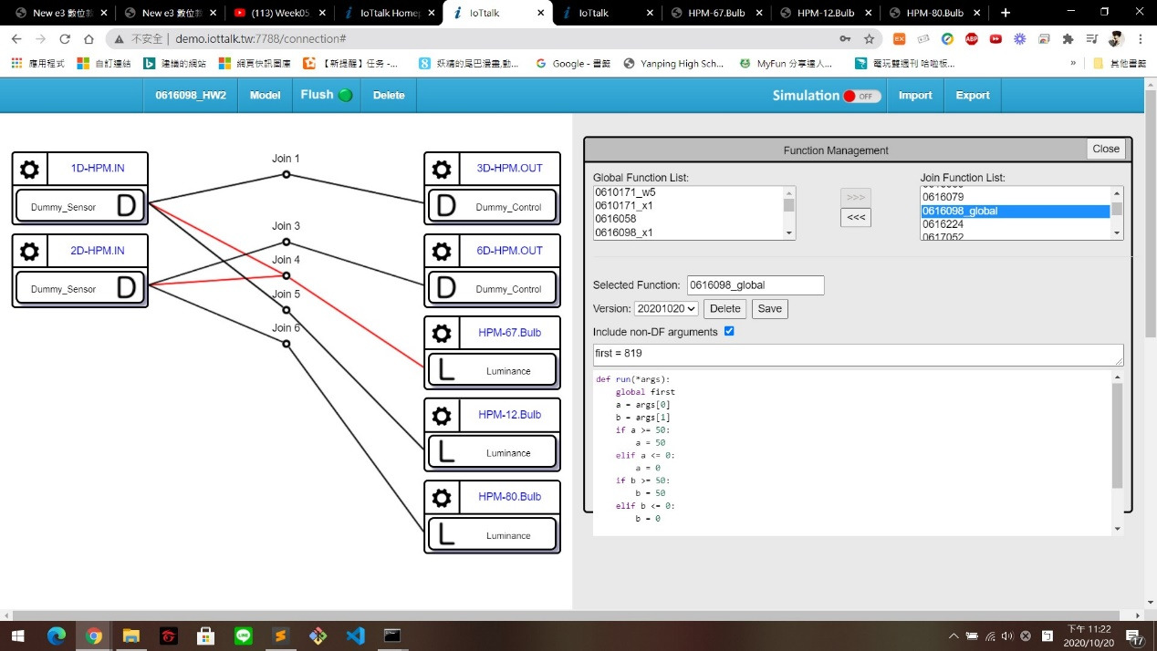

Function

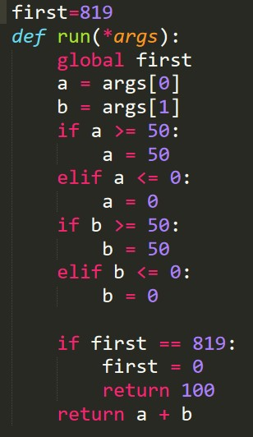

HPM-87.Bulb是總和

HPM-12.Bulb – 1D-HPM.IN – 3D-HPM.OUT

HPM-80.Bulb – 2D-HPM.IN – 6D-HPM.OUT

1D = 0, 2D = 0，一開始合為100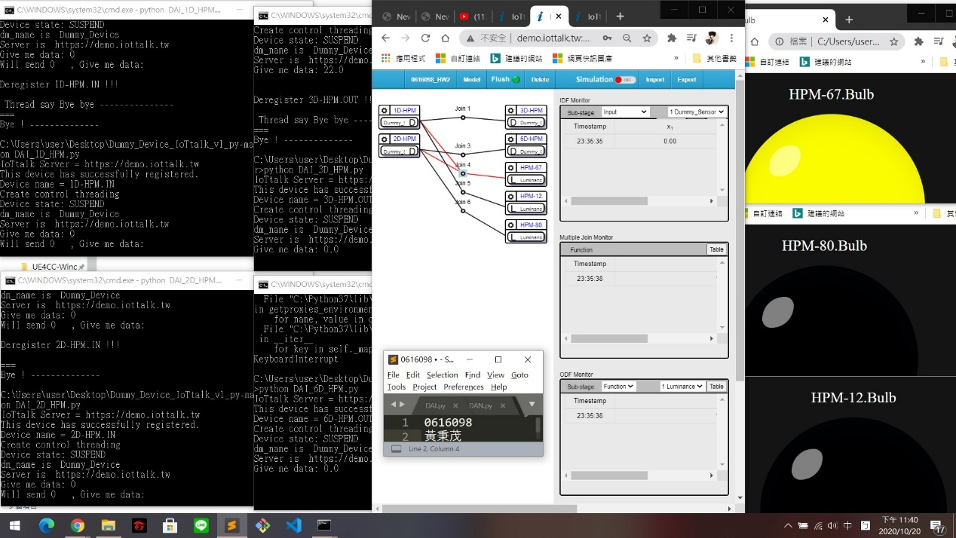

1D = 50, 2D = 50，合為100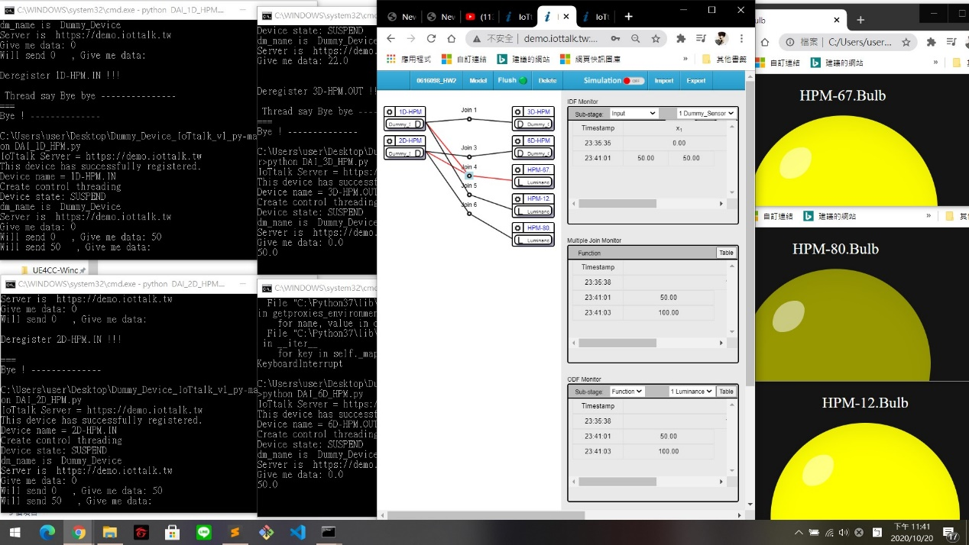

1D = 0, 2D = 0，合為0

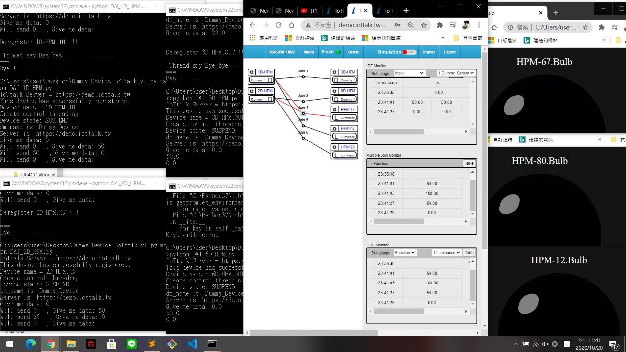

1D = 30, 2D = 0，合為30

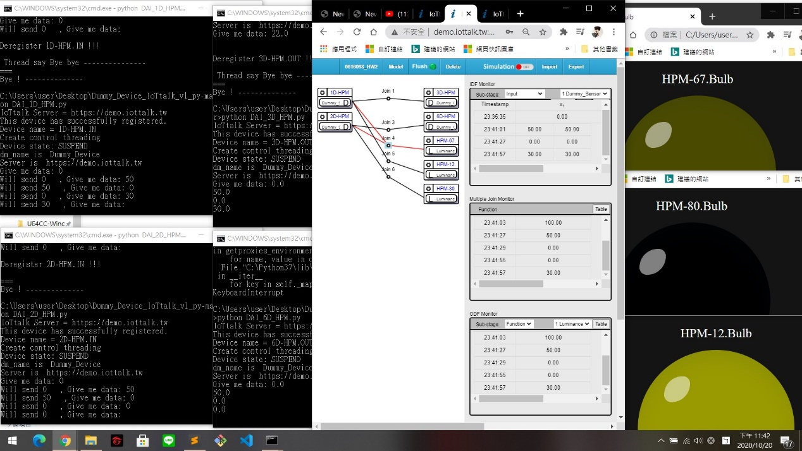

1D = 0, 2D = 30，合為30

